UNIDAD 2

MÉTODOS DE CONSERVACIÓN CALOR Y FRIO

CONSERVACION Y MANIPULACIÓN DE ALIMENTOS

YEIMY TATIANA NIÑO GIRALDO

FUNDACIÓN UNIVERSITARIA SAN MATEO

DOCENTE

LAURA GUATAVITA

INTRODUCCIÓN

Es importante saber los métodos de conservación y técnicas de los alimentos donde veremos el manejo adecuado para preparación y preservación de las verduras, almibares y mermelada del calor al frio mostrando los pasos de su proceso.

Como debemos almacenar según las temperaturas de la materia prima y que es un proceso fácil de hacer

OBJETIVO

El objetivo es aprender a conservar los alimentos sus diferentes técnicas dependiendo del alimento y los pasos necesarios para el adecuado manejo de la materia prima, donde alarguemos su vida útil, preparación y almacenamiento según la temperatura.

Utensilios

Tabla, cuchillo, olla, agua, frascos con tapa, bolsas resellables

Ingredientes

Habichuela, zanahoria, agua, piña, mora, azúcar, clavos y canela en astillas

METODOS DE LA CONSERVACION DE CALOR Y FRIO

HERMOSEDO

SELECCIÓN

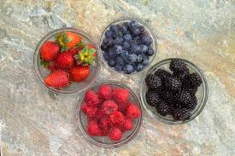

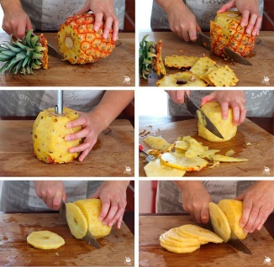

LAVADO

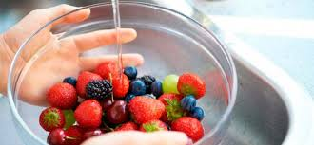

ALMIBAR

MERMELADA

En olla agregar la fruta con la misma cantidad azúcar sin agua mezclar hasta incorporar los ingredientes en temperatura alta en punto de ebullición de 10 a 15 minutos.

TROCEADO

1 litro de agua, 250gr de azúcar, clavos y canela en astillas al hervir agregar piña y dejar coser de 10 a 15 minutos

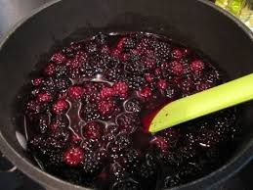

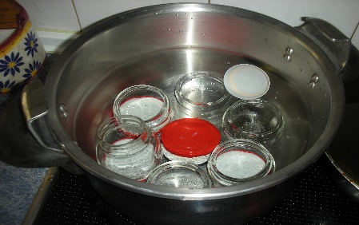

El envasado del almíbar es 75% fruta y 25 % líquido.

ENVASADO

Luego servir en los envases introducirlos en agua en punto de ebullición donde quede debajo de la tapa 1.5 cm del agua por 5 a 7 minutos.

Envasar y introducirlos en agua en punto de ebullición quede debajo de la tapa 1.5 cm del agua por 5 a 7 minutos

Durante el proceso de cocción de la mermelada o el almíbar esterilizar los frascos de envasado en olla y agua en punto de ebullición introducir los frascos cos sus tapas

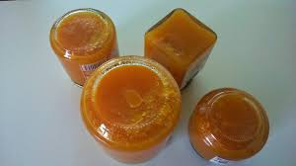

Enfriar con la tapa al revés en el mesón por 2 horas y almacenar en un lugar fresco, sin humidad

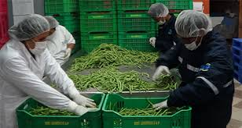VERDURAS

SELECCIÓN

v

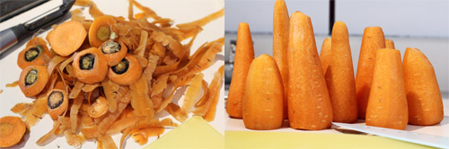

HERMOSEDO

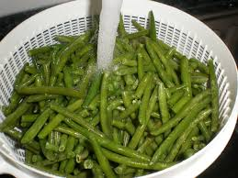

LAVADO

TROCEADO

Cortes de las verduras la zanahoria en brunoise de 1 cm y la zanahoria redonda meno de 1cm

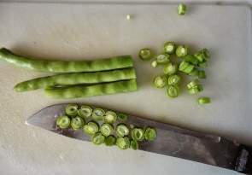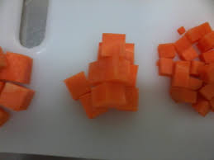

Choque térmico abundante agua hasta enfriar

La verdura se agrega cuando el agua está en ebullición de 5 a 7 minutos

Empacar las verduras en las bolsas herméticas sin agua.

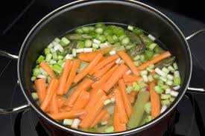

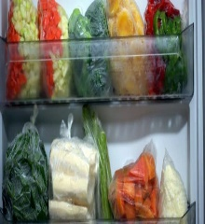

Almacenar en congelación hasta ser usada

CONCLUSIÓN

Los alimentos se pueden conservar por diversas técnicas donde utilizamos el proceso del calor y el frio tratando de mantener los nutrientes del producto donde no cause daño a la salud.

Que el producto antes de su alteración tenga el manejo adecuado para su preparación, proporciona miento, almacenamiento y economizando las compras donde distos establecimientos de alimentos utilizan diferentes técnicas.